基于自适应多尺度加权的多变量网络流量预测方法
[请填写作者姓名]
（[请填写工作单位] [请填写部门]，[省 市 邮编]）
摘要：针对小时级骨干网络流量的多步预测，本文设计轻量自适应多尺度预测模型。模型将历史窗口表示为三种时间分辨率的序列，用于保留局部变化与较慢趋势，再由独立分解线性专家生成候选预测。融合环节以窗口的总体水平、离散程度、末时状态和平均变化强度为依据，由路由网络提取这些统计量，再由两层感知器计算融合权重。Abilene和GÉANT实验固定输入96步、预测24步。与单尺度分解线性模型比较，3个共同随机种子下的均方误差分别降低4.07%和4.54%；以采样导向轻量模型LightTS为对照，降幅为29.80%和46.89%。8种子消融考察全局可学习权重与恒定输入路由，Abilene逐种子平均改进率均约1.80%，GÉANT分别为4.31%和4.97%。多尺度预测配合低维路由，以较少的融合参数取得较低平均误差，预测结果可为未来一天的网络需求分析与容量规划提供参考。
关键词：网络流量预测；多变量时间序列；多尺度学习；自适应加权；线性分解预测
中图分类号：TP393 文献标志码：A
A Multivariate Network Traffic Forecasting Method Based on Adaptive Multiscale Weighting
[Author Name]
([Affiliation] [Department], [City] [Postcode], China; Corresponding author: [Name], E-mail: [E-mail])
Abstract: A lightweight adaptive multiscale model was developed to improve multistep forecasting of hourly backbone traffic. Historical windows were represented at three temporal resolutions, and independent decomposition linear (DLinear) predictors generated candidate forecasts. A two-layer perceptron used four window statistics to calculate fusion weights: overall level, dispersion, final-time state and mean absolute change. Experiments on Abilene and GÉANT used an input length of 96 and a forecast length of 24. Across three common random seeds, mean squared error decreased by 4.07% and 4.54% relative to single-scale DLinear, respectively. The corresponding reductions relative to the sampling-oriented lightweight model LightTS were 29.80% and 46.89%. Eight-seed ablations compared the model with learned global weights and a constant-input router. Mean seed-wise improvements over both controls were approximately 1.80% on Abilene. On GÉANT, the improvements over learned global weights and the constant-input router were 4.31% and 4.97%, respectively. Combining multiscale forecasting with low-dimensional routing achieves lower mean errors with few additional fusion parameters. The forecasts provide a reference for next-day network demand analysis and capacity planning.
Key words: network traffic forecasting; multivariate time series; multiscale learning; adaptive weighting; linear decomposition forecasting
引言
骨干网节点对之间的通信需求以源—目的节点对（origin-destination，OD）流量描述，容量规划则需要掌握各节点对未来的需求变化。本文针对小时级OD流量预测未来一天的需求，供高需求时段观察和容量安排参考。流量变化的复杂性与云计算、视频业务和数据中心互联所增加的业务迁移与聚集有关。各OD变量量级不同，周期变化又与局部波动、突发变化叠加，因此较慢趋势和短时变化均需由预测模型刻画。
Lohrasbinasab等[1]综述了网络流量预测方法，指出机器学习与深度学习等数据驱动方法的应用不断增加。网络规模扩大后，仅分析单一序列难以覆盖OD变量之间的关联。Qin等[2]采用图神经网络处理空间关联与时间依赖；韦烜等[3]分析大型网际协议（Internet protocol，IP）网络流量矩阵的变量关联及时间变化；唐文杰等[4]在CycleLLH中引入周期性信息。这些研究从时间依赖、变量关联和周期结构等角度开展预测。
时间聚合平滑短时扰动后，较慢趋势得以突出，而局部细节仍需由原始时间分辨率的序列保留。围绕这一尺度互补关系，Zhou等[5]采用深度回声状态网络提取多分辨率信息。已有轻量预测方法中，分解线性模型（decomposition linear model，DLinear）[6]结合序列分解与线性映射，TimeMixer[7]采用多尺度混合，LightTS[8]通过采样导向的多层感知器（multilayer perceptron，MLP）实现快速预测。本文以分解线性预测主干为基础研究尺度间融合，多分辨率建模与轻量预测是其方法依据。
融合比例能否依据窗口状态调整并降低整体预测误差，是本文在尺度专家结构一致的条件下考察的问题。其出发点在于，同一窗口经不同时间分辨率处理后所保留的信息有差异；固定比例融合虽使用了各尺度预测，其融合比例却不随输入状态改变。

本文以独立DLinear专家处理尺度1、2和4的序列，用低维窗口统计量驱动路由网络，生成归一化融合权重。尺度专家负责各分辨率的候选预测，路由网络负责尺度间融合，在保留多尺度信息的同时控制参数规模。在Abilene和GÉANT上，通过外部基线比较、固定融合对照及多随机种子实验评价整体预测精度，并结合预测轨迹和权重分布分析模型行为。
1 自适应多尺度网络流量预测方法
图1中，对数变换与标准化作用于历史OD窗口，尺度1、2和4的序列随后由该窗口构造。每个独立DLinear专家分别映射趋势项与余项，得到24步预测并相加形成候选预测。窗口路由网络则读取原始分辨率输入的4项统计特征，输出Softmax权重，对3个尺度候选预测进行加权求和。
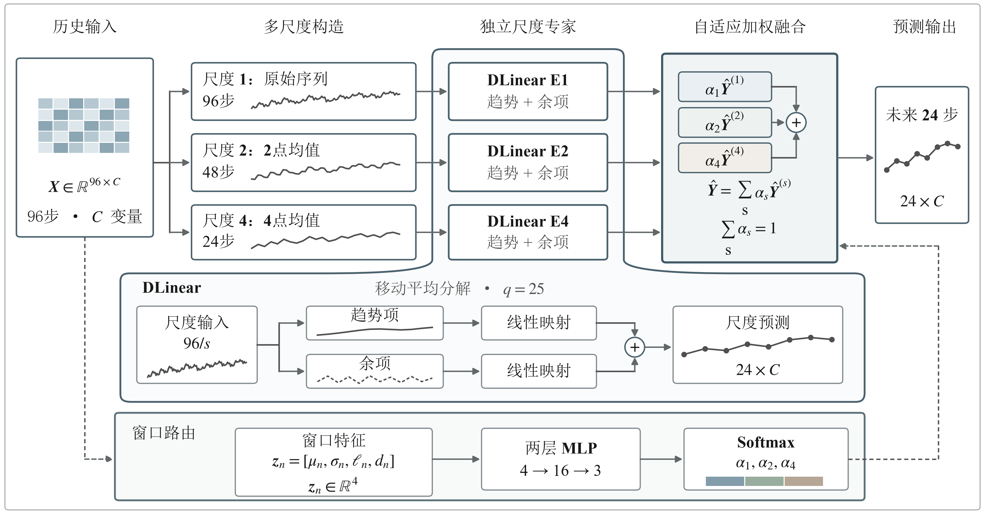
图1 自适应多尺度预测框架
注：曲边连接表示DLinear专家内部的展开；实线为预测计算流程，虚线为窗口特征及融合权重的传递。图中省略样本下标n，矩阵、曲线及色块仅作计算过程示意。
尺度预测以统一的DLinear专家为主干，这一设置使多尺度输入与样本级融合采用相同基础，并控制模型规模。原始尺度用于保留局部变化，较粗尺度通过时间聚合突出慢趋势；各尺度分别完成独立预测后，路由网络再为当前样本确定融合比例。

1.1 预测任务与数据预处理
记预处理后的多变量流量序列为 $x_{t}∈R^{C}$，其中t为时间索引，C为有效OD变量数。监督学习样本由连续序列沿时间轴生成的滑动窗口构成；第n个样本由历史窗口$X_{n}$及预测目标$Y_{n}$组成：$X_{n}$覆盖连续L个时间点，$Y_{n}$覆盖其后连续的H个时间点。多个OD变量过去L步的联合变化构成模型所读取的历史信息，据此估计未来H步的取值。第n个样本的输入与目标表示为
$X_{n}=[x_{n},…,x_{n+L−1}]∈R^{L×C}.$ (1)
$Y_{n}=[x_{n+L},…,x_{n+L+H−1}]∈R^{H×C}.$ (2)
L=96和H=24分别设定历史输入长度与未来预测长度，C继续表示数据集中保留的有效OD维度数。本文学习的预测映射为${\hat{Y}}_{n}=f_{θ}(X_{n})$。一次映射从L步历史给出连续H步预测。由于原始OD流量均非负且变量之间量级差异较大，直接训练时，数值范围较大的变量会与其他变量处于不同尺度。故先采用对数变换，压缩原始流量$v_{t,c}$的数值范围
$u_{t,c}=log(1+v_{t,c}).$ (3)
再按变量进行标准化：
$x_{t,c}=\frac{u_{t,c}−μ_{c}^{tr}}{σ_{c}^{tr}}.$ (4)
其中$μ_{c}^{tr}$和$σ_{c}^{tr}$分别为第c个OD变量从训练集中计算的均值与标准差。这组训练统计量同时用于验证集和测试集预处理，两个集合不另行估计。log(1+x)变换在保留非负流量大小关系的同时压缩数值范围，先缓和量级差异；随后逐变量标准化，使各OD维度参与训练、损失计算和参数更新时采用相近数值尺度。训练集、验证集和测试集按时间先后以6∶2∶2划分，滑动窗口则在划分后的各集合内独立生成，窗口内容不取自集合边界另一侧。
各尺度使用同一预处理历史窗口，该窗口的时间分辨率未变。不同尺度序列在预处理之后构造，为各专家分别保留细粒度变化或较平滑的趋势。
96步历史和24步预测，在第2.1节的1 h聚合数据上分别为过去96 h与未来24 h。这一设置提供未来一天的流量预测，也供小时级需求变化的观察使用。

1.2 多尺度构造与DLinear专家
尺度s取自集合S={1,2,4}。序列在时间维采用非重叠平均池化，聚合窗口的大小与步长均为该尺度s的取值。各尺度的构造写为：
$X_{n,t}^{(s)}=\frac{1}{s}\sum_{i=0}^{s−1}{X_{n,st+i}}, t=0,…,\frac{L}{s}−1.$ (5)
在L=96的设置下，原始96步序列作为尺度1输入，以保留短时起伏；相邻2点取均值所得48步序列作为尺度2输入，适度平滑局部变化；相邻4点取均值所得24步序列作为尺度4输入，以突出慢趋势。上述多尺度构造采用非重叠平均池化，不含训练参数，故不增加模型参数。
96步历史配合尺度组合{1,2,4}得到整数长度序列，同时兼顾细粒度信息、趋势信息与模型规模。尺度增加后序列缩短，专家分支增多；同一尺度的聚合不重复使用每个原始时间点。
尺度1、2和4的序列分别进入对应的DLinear专家[6]，专家仅处理本尺度输入。预测时，DLinear先分解序列，得到表征较慢变化的趋势项和围绕趋势变化的余项，两部分随后各作时间映射。对尺度s输入作长度q=25的中心移动平均，利用局部时间邻域的平滑提取趋势项。平滑前先复制端点来补齐边界不足完整窗口的部分，以保持序列长度；补齐后的序列用${\tilde{X}}^{(s)}$；越界索引取最近端点值，故分解前后的时间长度相同：
$T_{n,t}^{(s)}=\frac{1}{q}\sum_{i=−m}^{m}{{\tilde{X}}_{n,t+i}^{(s)}}, q=2m+1=25.$ (6)
$R_{n}^{(s)}=X_{n}^{(s)}−T_{n}^{(s)}.$ (7)
趋势项$T^{(s)}$和余项$R^{(s)}$沿时间维分别通过线性层映射到预测长度H：
${\hat{Y}}_{n}^{(s)}=W_{T}^{(s)}T_{n}^{(s)}+b_{T}^{(s)}+W_{R}^{(s)}R_{n}^{(s)}+b_{R}^{(s)}.$ (8)
由式（6）和式（7）可得到尺度s上的趋势项$T^{(s)}$和余项$R^{(s)}$。趋势项表示经过局部平滑后保留下来的较慢变化部分，余项则由原序列减去趋势项得到，保留未被移动平均解释的局部变化。式（8）分别对两部分沿时间维进行线性映射，并把二者的预测结果相加形成该尺度的候选预测。3个尺度使用独立DLinear专家，是因为尺度1、2和4的输入长度分别为96、48和24，对应的时间分辨率和时间映射关系并不相同；若强制共用一组尺度间参数，会把不同长度、不同平滑程度的序列约束到同一映射中。同一尺度内部，各OD变量共享时间映射参数，模型学习的是这一时间尺度下通用的时间映射形式，而不是为每个OD变量分别建立一套线性层。

1.3 样本级自适应尺度加权
本文以窗口统计量为融合依据，使权重随样本状态确定。同一样本先由3个DLinear专家独立预测，再融合其3组结果。若把3个尺度都设为1/3，固定融合将对所有窗口采用同一比例；局部波动较强的窗口可能更依赖细粒度信息，变化平稳的窗口则可能更适合较粗尺度的趋势信息。对于原始输入$X_{n}$，用于反映当前窗口状态的四维统计向量为$z_{n}=[μ_{n},σ_{n},ℓ_{n},d_{n}]$，其各统计量按下式定义
$μ_{n}=\frac{1}{LC}\sum_{t=0}^{L−1}{\sum_{c=1}^{C}{X_{n,t,c}}}, σ_{n}=\sqrt{\frac{1}{LC}\sum_{t=0}^{L−1}{\sum_{c=1}^{C}{(}}X_{n,t,c}−μ_{n})^{2}}.$ (9)
$ℓ_{n}=\frac{1}{C}\sum_{c=1}^{C}{X_{n,L−1,c}}, d_{n}=\frac{1}{(L−1)C}\sum_{t=1}^{L−1}{\sum_{c=1}^{C}{|}}X_{n,t,c}−X_{n,t−1,c}|.$ (10)
$μ_{n}$、$σ_{n}$、$ℓ_{n}$和$d_{n}$分别描述输入窗口的总体水平、离散程度、最近状态和平均变化强度。$μ_{n}$反映窗口整体流量水平，$σ_{n}$刻画观测值的离散程度，$ℓ_{n}$取窗口末时刻的平均状态，$d_{n}$由相邻时间点的一阶变化得到。这4个统计量分别提供水平、波动、最近状态和局部变化信息，供路由器计算输入相关的尺度权重，而不直接参与未来流量数值的预测。
路由器以四维统计向量作为输入，两层感知器输出3个尺度的未归一化分数，隐藏层设为16维。尺度专家承担完整OD流量预测，尺度融合分数则由路由器计算。路由参数规模通过低维统计量和较小隐藏层控制，计算无需额外的循环网络、注意力网络等时序编码器。采用修正线性单元（rectified linear unit，ReLU）激活隐藏层，尺度分数计算为
$a_{n}=W_{2}ReLU(W_{1}z_{n}+b_{1})+b_{2}.$ (11)
对式（11）的3个尺度分数作Softmax归一化，得到3个总和为1的非负权重；各专家在最终预测中的相对贡献由这些权重表示：
αn,s=exp(an,s)j∈S​exp(an,j), αn,s≥0, s∈S​αn,s=1. (12)
最终预测为
Yn=s∈S​αn,sYn(s). (13)
3个DLinear专家的输出按式（13）使用上述权重加权求和，求得最终预测${\hat{Y}}_{n}$。该组权重随输入窗口确定，各窗口中的全部OD变量共用同一权重。

1.4 模型训练与预测输出
本文以均方误差（mean squared error，MSE）训练模型。损失在训练样本、未来H个预测时刻以及全部C个OD变量上计算，覆盖不同预测步与不同OD维度的偏差。各项偏差在同一目标中汇总，用于模型参数更新。对应训练目标为
$L_{MSE}=\frac{1}{NHC}\sum_{n=1}^{N}{\sum_{h=1}^{H}{\sum_{c=1}^{C}{(}}}Y_{n,h,c}−{\hat{Y}}_{n,h,c})^{2}.$ (14)
最终模型以验证集MSE为依据选取，参数更新则采用自适应矩估计（adaptive moment estimation，Adam）优化器。
历史OD窗口在推理时沿用训练阶段确定的预处理规则，之后经过多尺度专家预测与路由融合，形成未来多步输出。这些结果可作为后续网络需求分析的输入。

2 实验与结果分析
实验从总体预测性能、融合方式消融、预测与权重行为以及运行开销四方面评价模型。

2.1 数据集与实验设置
本文从CESNET TS-Zoo[9]选用1 h聚合Abilene[10]和GÉANT[11]流量矩阵，规模与窗口数见表1。Abilene保留144维有效OD变量，共4656个时间点；GÉANT剔除恒定通道后为524维，时间点数为2849。两套数据采用L=96、H=24的输入与预测设置，预处理遵循第1.1节；训练、验证、测试按时间顺序以6∶2∶2划分。
表1 数据集与预测任务设置
数据集 | 时间点 | 有效变量C | 训练/验证/测试时间点 | 训练/验证/测试窗口 | L/H
Abilene | 4656 | 144 | 2793/931/932 | 2674/812/813 | 96/24
GÉANT | 2849 | 524 | 1709/570/570 | 1590/451/451 | 96/24
对比设置包括单尺度DLinear、独立轻量基线LightTS、固定等权多尺度、全局可学习权重、恒定输入路由及本文方法。四种多尺度模型采用相同的DLinear主干和尺度集合{1,2,4}，比较不同融合方式。
固定等权模型将各尺度权重设为1/3；全局权重模型用3个由等权初始化的可训练参数，经Softmax生成全局固定权重；恒定输入路由保留本文方法的路由网络，训练与推理均输入全零特征向量，使所有窗口共用融合权重。三类对照的专家均接收真实历史窗口，用于区分多尺度信息、非等权融合与输入相关分配的作用。
测试集仅用于最终统计，最终参数依据验证集MSE选取；尺度专家和可训练融合参数在训练中共同优化。所有模型的数据划分、输入和预测长度及评价指标一致，批量大小均为16，均采用Adam优化器，最优超参数未分别搜索。DLinear与各多尺度模型的学习率为0.001，最多训练30轮，验证集MSE连续6轮无改善时提前停止。LightTS则以0.0001学习率最多训练50轮，早停耐心值为10轮。
公开实现来自THUML，LightTS的分块长度取24、模型维度参数取512。DLinear及各尺度专家使用25的移动平均窗口，路由隐藏层维度设为16。Python 3.11.9和PyTorch 2.5.1为本实验的软件版本。
外部基线比较使用随机种子42～44共3个共同随机种子；核心消融使用42～49共8个共同随机种子，比较DLinear、三类固定融合对照及本文方法，并以随机种子作为配对统计单位。
均方误差（MSE）、平均绝对误差（mean absolute error，MAE）及均方根误差（root mean squared error，RMSE）用于评价预测性能。其中MSE采用式（14），MAE和RMSE的定义如下
$MAE=\frac{1}{N_{te}HC}\sum_{n=1}^{N_{te}}{\sum_{h=1}^{H}{\sum_{c=1}^{C}{|}}}Y_{n,h,c}−{\hat{Y}}_{n,h,c}|.$ (15)
$RMSE=\sqrt{MSE}.$ (16)
所有指标在标准化空间中计算，取值较小表示预测误差较低。MSE更易受较大误差影响，MAE刻画平均绝对偏差，RMSE补充误差幅值。表2与表3分别列种子42～44及42～49的均值±标准差，标准差用于表示种子间波动。相对改进率按共同种子逐一配对计算后再求平均，不使用表内四舍五入后的均值。以配对种子改进率的均值及标准误为基础，并采用自由度为7的t分布计算95%置信区间。

2.2 总体预测性能与基线比较
3个共同随机种子的总体基线结果列于表2，本文方法在Abilene和GÉANT上的MSE分别为0.186和0.434。按种子逐一计算，相对DLinear分别降低4.07%和4.54%，相对LightTS分别降低29.80%和46.89%；MAE也呈相同方向变化。本文方法与LightTS的逐种子、多指标结果及参数规模在图2中进一步比较。
表2 三随机种子外部基线比较
数据集 | 模型 | 参数量 | MSE | MAE
Abilene | DLinear | 4656 | 0.194±0.002 | 0.188±0.009
Abilene | LightTS | 130162 | 0.265±0.011 | 0.204±0.008
Abilene | 本文方法 | 8339 | 0.186±0.002 | 0.168±0.001
GÉANT | DLinear | 4656 | 0.454±0.007 | 0.383±0.006
GÉANT | LightTS | 384382 | 0.817±0.024 | 0.523±0.014
GÉANT | 本文方法 | 8339 | 0.434±0.051 | 0.370±0.031

图2 相对LightTS的误差降低率与参数规模
注：使用共同随机种子42～44。误差降低率按（LightTS误差−本文方法误差）/LightTS误差计算；参数比例以各数据集的LightTS参数量为参照。
MSE、MAE和RMSE的平均降幅在Abilene上为29.80%、17.57%和16.23%，在GÉANT上为46.89%、29.15%和27.18%。逐种子检查这三项指标，两个数据集的3个共同随机种子均有改善。本文方法的8339个参数，约为LightTS在Abilene和GÉANT上参数量的6.41%和2.17%；LightTS的对应参数量分别为130162和384382。
本文方法在OD规模不同的两套数据上均优于LightTS，GÉANT的MSE降幅更高。下节以相同多尺度专家检验融合方式。

2.3 八随机种子核心消融与稳定性
表3汇总随机种子42～49的8次核心消融，列出五种模型的参数量、MSE和MAE。
表3 八随机种子核心消融结果（均值±标准差）
数据集 | 模型 | 参数量 | MSE | MAE
Abilene | DLinear | 4656 | 0.194±0.002 | 0.189±0.008
Abilene | 固定等权多尺度 | 8208 | 0.192±0.002 | 0.191±0.006
Abilene | 全局可学习权重 | 8211 | 0.192±0.002 | 0.190±0.006
Abilene | 恒定输入路由 | 8339 | 0.192±0.002 | 0.181±0.006
Abilene | 本文方法 | 8339 | 0.189±0.003 | 0.173±0.008
GÉANT | DLinear | 4656 | 0.437±0.016 | 0.371±0.011
GÉANT | 固定等权多尺度 | 8208 | 0.447±0.014 | 0.377±0.009
GÉANT | 全局可学习权重 | 8211 | 0.446±0.014 | 0.377±0.009
GÉANT | 恒定输入路由 | 8339 | 0.449±0.012 | 0.379±0.007
GÉANT | 本文方法 | 8339 | 0.426±0.029 | 0.366±0.018
相对全局可学习权重和恒定输入路由，本文方法在Abilene上的逐种子平均MSE改进均约1.80%，在GÉANT上分别为4.31%和4.97%，各有6/8和7/8个种子胜出。相对恒定输入路由的95%置信区间分别为[0.49%,3.11%]和[−1.62%,11.56%]，相对全局权重则为[0.01%,3.58%]和[−2.51%,11.13%]；GÉANT两项区间均跨零。
图3进一步展示本文方法相对DLinear和固定等权多尺度模型的逐种子改进分布。

图3 相对两类基线的多指标改进分布
注：使用共同随机种子42～49，n=8。散点为单个种子的改进率，半小提琴汇总其分布；黑色菱形为均值，横向误差线为95%置信区间，0%虚线表示误差相同。
两类基线下各指标的平均改进率均为正，随机种子间的分布见图3。Abilene相对DLinear的MSE、MAE、RMSE平均改进率分别为2.77%、8.01%、1.40%；其中MSE和RMSE在8次实验中全部改善。GÉANT三项指标分别为2.35%、1.32%、1.22%，但跨越0%的结果更多。换用固定等权模型作对照时，Abilene分别改进1.65%、8.92%、0.84%，GÉANT分别改进4.54%、3.05%、2.37%。
八次重复实验所得平均MSE表明，本文方法优于表3中的两类常权重对照；GÉANT种子43相对恒定输入路由的退步幅度仍为12.78%。为进一步观察预测行为，图4汇总全测试点的预测偏差，并展示按真实序列波动选取的典型轨迹。

2.4 预测行为与尺度权重分析
图4从全测试点分组预测与典型窗口轨迹两个层面展示预测行为。
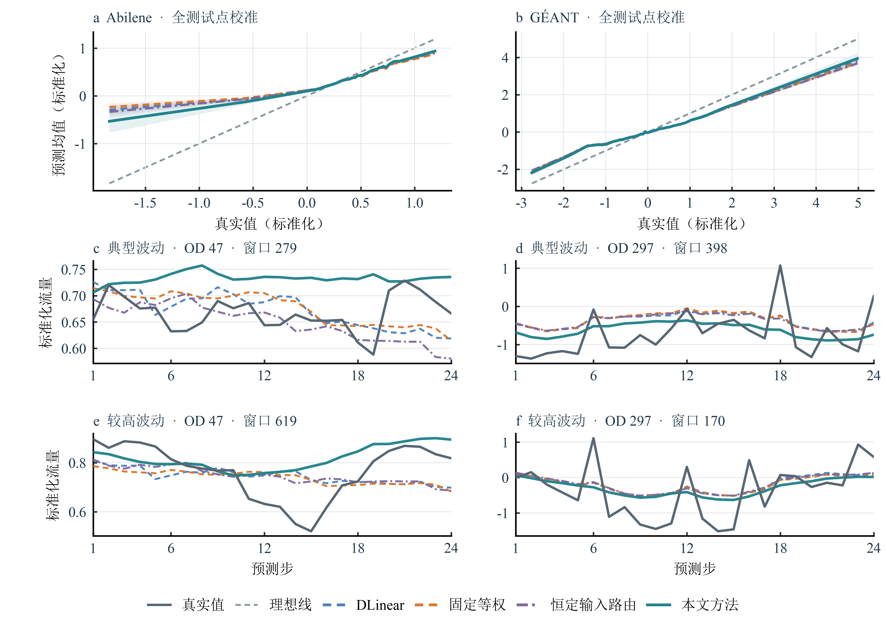
图4 分组预测校准与典型窗口轨迹
注：（a、b）汇总种子42～49的全部测试窗口、24个预测步及有效OD通道；真实值按分位点分为最多40组，曲线为分组平均预测，浅色带为种子间±1个标准差，灰色虚线为理想线。（c～f）使用种子42，选取真实序列标准差接近第75百分位的OD通道及波动程度接近中位数、第90百分位的窗口；选例仅依据真实序列。
图4中，高真实值区间的分组预测低于真实值，四种模型都有这一现象，本文方法的平均偏差较小。与本文方法相比，DLinear、固定等权及恒定输入路由模型在典型轨迹四例中的三例具有更高的24步均方误差。Abilene典型波动窗口为例外，本文方法在这一例中的结果较差。分组结果与典型轨迹反映预测行为，整体误差比较仍见表3。
图5展示3个尺度的权重分布及各随机种子的平均权重。

图5 尺度权重分布与种子均值
注：使用种子42～49，n=8。蓝、绿、橙分别对应尺度1、2、4；小提琴汇总全部种子与测试窗口，彩色点为各种子的窗口平均权重，黑色菱形及误差线为8个种子均值的均值±1个标准差。水平虚线为固定等权1/3，短横线为汇总分布中位数；小提琴宽度包含种子间与窗口间差异。
Abilene三个尺度的汇总平均权重依次为0.257、0.319和0.424，GÉANT对应为0.283、0.318和0.399，均偏离固定等权的1/3。将汇总权重方差按来源区分，GÉANT三个尺度中约96.2%、95.8%和97.7%来自种子间差异；Abilene对应比例为48.7%、86.1%和80.6%。在GÉANT同一种子内部，权重随窗口的变化较小。图5所呈现的是不同尺度的总体权重偏好，以及这些偏好在随机种子间的变化。
测试窗口的波动分组沿用训练窗口的三分位数阈值，波动强度由平均绝对一阶差分度量。相对全局权重模型，Abilene低、中、高波动组的逐种子平均MSE改进率依次为4.43%、1.90%、1.69%，对应15、406、392个窗口。GÉANT没有满足训练阈值的低波动测试窗口，中、高组分别有76、375个窗口，改进率分别为5.85%、4.06%。两套数据的权重变化亦不相同：Abilene高波动组的尺度1平均权重较中波动组高，误差优势却未增强；GÉANT中波动组与高波动组的权重近似相同。不同波动条件下所得误差改善幅度因此存在差异。

2.5 运行开销与网络管理应用讨论
单尺度DLinear含4656个可训练参数，使用三个尺度专家的固定等权模型含8208个。在固定等权结构上加入三个全局权重参数后，参数总数为8211个；样本级路由和恒定输入路由的标称参数数目均为8339个。与固定等权及全局权重模型相比，路由网络分别增加131个和128个参数。恒定输入路由虽然保留样本级路由的网络结构，恒为零的输入却使首层输入权重不参与有效计算。
前向计算开销在预测长度24、种子42～49的8个检查点上单独测量。采用批量大小16，提前加载测试张量，并在评估模式下关闭梯度计算。计时流程为每个检查点预热20批后，对完整测试集重复计时10次；各次总耗时先除以批次数，10次结果求平均后再对8个检查点平均。本文方法在Abilene、GÉANT上的平均每批前向耗时分别为2.65 ms、2.61 ms，固定等权模型分别为2.38 ms、2.10 ms，单尺度DLinear分别为0.77 ms、0.70 ms。测量仅覆盖模型前向计算，数据读取和传输不在计时范围内。
对于小时级网络管理，运维模块可在观测序列更新后，沿用训练阶段的预处理规则，将各OD最近96 h流量构造成历史窗口。对各OD未来24 h逐小时需求的估计在一次预测中完成，覆盖全部有效OD变量；后续需求分析可按时间与节点对组织。
恢复原始流量量纲后，预测输出才用于实际需求分析。恢复时以训练阶段保存的逐OD统计量先作逆标准化，随后作逆对数变换，将标准化空间内的数值还原。网络拓扑和路由关系用于把各OD预测需求汇总至对应链路，再通过与链路容量的比较，为容量安排提供参考。
训练集各OD的第90百分位用作高需求阈值，超过对应阈值的真实值所在测试预测点才参与评价。种子42～49的24步预测在标准化空间内统计MAE及平均低估幅度。对后者，真实值减预测值仅取正值部分，再在全部高需求预测点上平均。高需求预测点在Abilene占13.61%，在GÉANT占13.00%。
按8个种子的均值±标准差汇总，本文方法在Abilene上的高需求MAE和平均低估幅度分别为0.147±0.013、0.137±0.017，相对全局可学习权重的逐种子平均降幅为17.22%、20.49%，8个种子均改善。GÉANT两项指标为0.632±0.060、0.577±0.080，平均降幅为3.59%、6.30%，均有6/8个种子改善。
图4的校准分析与高需求评价结果相对应，本文方法的平均绝对误差及低估幅度较低。Abilene改善较稳定，而GÉANT两项配对改进率的95%置信区间都跨零；这些结果可供需求上升时段观察和容量复核参考。
3 结语
自适应多尺度加权用于协调独立分解线性专家与低维窗口路由，以较小参数规模完成小时级骨干网流量预测。重复实验在两套数据上均得到低于所设单尺度与固定融合对照的平均误差，这些预测结果可为未来一天需求分析提供参考。后续仍需结合更多网络数据与预测长度，检验模型适用性。
参考文献
[1] LOHRASBINASAB I, KESHAVARZ A, AMIN-NEJAD S, et al. From statistical- to machine learning-based network traffic prediction[J]. Transactions on Emerging Telecommunications Technologies, 2022, 33(4): e4394. DOI: 10.1002/ett.4394.
[2] QIN Liang, GU Huaxi, WEI Wenting, et al. Spatio-temporal communication network traffic prediction method based on graph neural network[J]. Information Sciences, 2024, 679: 121003. DOI: 10.1016/j.ins.2024.121003.
[3] 韦烜, 刘志华, 李青, 等. 大型IP网络流量矩阵分析预测的探讨研究[J]. 系统工程与电子技术, 2024, 46(6): 2164-2173. DOI: 10.12305/j.issn.1001-506X.2024.06.35.
[4] 唐文杰, 肖一磊, 孔祥宇, 等. CycleLLH：一种基于周期性整合的新型网络流量预测模型[J]. 计算机学报, 2024, 47(12): 2867-2888. DOI: 10.11897/SP.J.1016.2024.02867.
[5] ZHOU Jian, HAN Taotao, XIAO Fu, et al. Multiscale network traffic prediction method based on deep echo-state network for Internet of Things[J]. IEEE Internet of Things Journal, 2022, 9(21): 21862-21874. DOI: 10.1109/JIOT.2022.3181807.
[6] ZENG Ailing, CHEN Muxi, ZHANG Lei, et al. Are transformers effective for time series forecasting?[J]. Proceedings of the AAAI Conference on Artificial Intelligence. 2023, 37(9): 11121-11128. DOI: 10.1609/aaai.v37i9.26317.
[7] WANG Shiyu, WU Haixu, SHI Xiaoming, et al. TimeMixer: decomposable multiscale mixing for time series forecasting[C/OL]//International Conference on Learning Representations. 2024[2026-10-03]. https://openreview.net/forum?id=7oLshfEIC2.
[8] ZHANG Tianping, ZHANG Yizhuo, CAO Wei, et al. Less is more: fast multivariate time series forecasting with light sampling-oriented MLP structures[EB/OL]. (2022-07-04)[2026-10-03]. https://arxiv.org/abs/2207.01186. DOI: 10.48550/arXiv.2207.01186.
[9] KUREŠ M, KOUMAR J, HYNEK K. CESNET TS-Zoo: a library for reproducible analysis of network traffic time series[C]//2025 21st International Conference on Network and Service Management. New York: IEEE, 2025: 1-5. DOI: 10.23919/CNSM67658.2025.11297513.
[10] ZHANG Yin, ROUGHAN M, DUFFIELD N, et al. Fast accurate computation of large-scale IP traffic matrices from link loads[J]. ACM SIGMETRICS Performance Evaluation Review, 2003, 31(1): 206-217. DOI: 10.1145/885651.781053.
[11] UHLIG S, QUOITIN B, LEPROPRE J, et al. Providing public intradomain traffic matrices to the research community[J]. ACM SIGCOMM Computer Communication Review, 2006, 36(1): 83-86. DOI: 10.1145/1111322.1111341.

